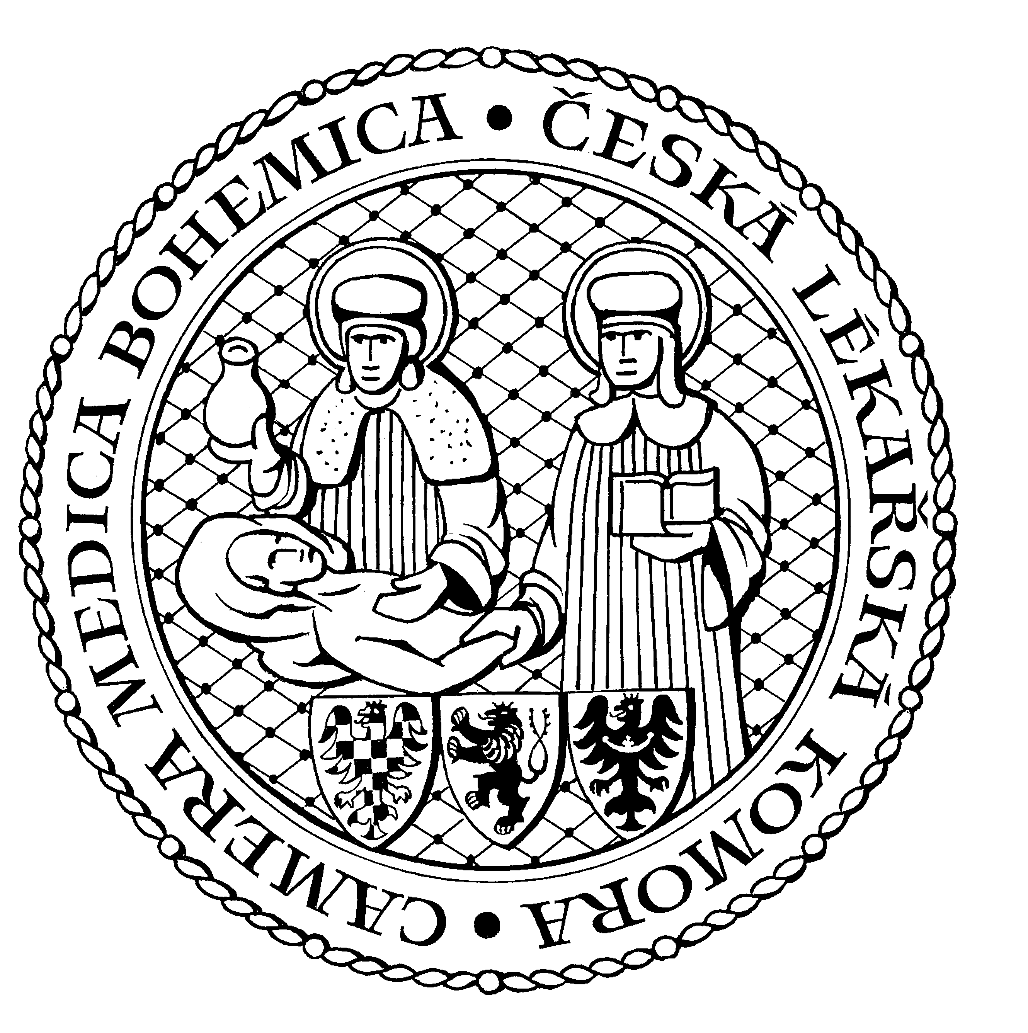
Česká lékařská komora, odd. vzdělávání,
Lékařská 2, 150 30 Praha 5, tel.: 234 760 710, e – mail: vzdelavani@clkcr.cz, www.lkcr.cz

si Vás dovoluje pozvat na vzdělávací seminář č. 5413

Kožní problémy novorozenců

Datum konání: středa 24. dubna 2013

Místo konání: Klub ČLK, Praha 5, Lékařská 2

Koordinátor: MUDr. Štěpánka Čapková

Délka odb. programu: 16:30 – 18:00 hodin

Počet kreditů: 2

Účastnický poplatek: 300,-Kč

Odborná vzdělávací akce je pořádána v rámci celoživotního vzdělávání lékařů dle SP č. 16.

Účastnický poplatek: 300,- Kč; číslo účtu: 19 - 1083620217/0100; variabilní symbol - 5413 (číslo semináře).
Útržek složenky, kopii výpisu z bankovního účtu nebo příkaz k úhradě prostřednictvím e-Banking je nutné předložit při registraci.

V ceně účastnického poplatku je zahrnuta káva a minerální voda.

Spojení: metro trasa B, stanice Anděl – Na Knížecí, autobusem č. 167 do stanice Weberova, naproti ZŠ

